七天让我看到的地球：3.6智利发生6.2级地震；3.7所罗门群岛6.6级；3.8河南周口4.3级；3.9日本东京7.3级；3.10云南盈江5.8级；日本近海6.2级；3.11印尼巴厘海6.2级，日本9.0级…总结：地球已调成震动模式……
电影《2012》不是预示着2012便会世界末日，而是警示人类地球是我们的家园，因为人类的摧残，地球变得不堪一击。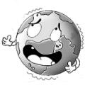
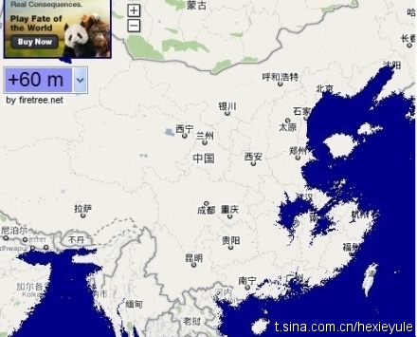
爱护地球，
现在开始

